PROCESSO DE EDIÇÃO DO PERIÓDICO SECUNDÁRIO PESQUISA BRASILEIRA EM CIÊNCIA DA INFORMAÇÃO E BIBLIOTECONOMIA

RESUMO
Apresenta os primeiros resultados do projeto Publicação da Revista Pesquisa Brasileira em Ciência da Informação e Biblioteconomia no Portal de Periódicos da UFPB. Trata-se de um periódico secundário que tem como fonte as revistas científicas brasileiras do campo da Ciência da Informação e Biblioteconomia disponíveis na internet, objetivando divulgar os artigos publicados nessas áreas, periódico este originalmente publicado pelo Instituto Brasileiro de Informação em Ciência e Tecnologia (IBICT). Descreve as atividades do projeto de pesquisa apoiado pelo Programa Institucional de Bolsas de Iniciação Científica (PIBIC) do CNPq, no que diz respeito à atualização de todos os links de acesso aos artigos originais das revistas indexadas, à análise do funcionamento do processo de submissão de resumos e a novas formas de comunicação na Internet. Destaca que a partir da realização desses procedimentos foi possível publicar o último número da revista veiculado através do IBICT, realizando sua efetiva transferência para o Portal de Periódicos da UFPB. Apresenta, também, os procedimentos de edição e inclusão dos metadados dos resumos de artigos científicos, um modelo de fluxo para editoração de periódicos secundários na tecnologia SEER e o blog De olho na CI.

Palavras-chave: Comunicação científica. Periódicos científicos. Periódicos secundários. Editoração eletrônica. SEER. PBCIB.

THE PROCESS OF EDITING SECONDARY JOURNAL BRAZILIAN RESEARCH IN INFORMATION SCIENCE AND LIBRARIANSHIP JOURNAL

ABSTRACT
Presents the first results of the project Publication of The Brazilian Research in Information Science and Library at the UFPB’s Portal of Journals This is a secondary journal that has as its source the Brazilian scientific journals in the field of Information Science and Librarianship available on the Internet, aiming to disseminate the articles published in these areas. This journal was originally published in Brazilian Institute of Information Science and Technology (IBICT). It describes the activities of the research project supported by the CNPq’s Institutional Program for Scientific Initiation Scholarships, with regard to checking all the links to access original articles from refereed journals, reviews the operation of the process of abstract submission and further forms of Internet communication. The realization of these procedures allowed the editing of the latest issue of the magazine to be delivered through the IBICT, making possible its effective transfer to the Portal of Journals of UFPB. It also presents the procedures for processing the scientific articles abstracts with regards to editing and metadata inclusion through the use of the technological tool implemented for publishing PBCIB, having the Service of Electronic Journal Publishing (SEER) as its starting point. The authors present a model for the editing process of secondary journals using the software SEER.

Keywords: Scientific communication. Scientific journals. Secondary journals. Electronic publishing. SEER. PBCIB.

1 INTRODUÇÃO

Este artigo apresenta os resultados iniciais do projeto de pesquisa Publicação da Revista Pesquisa Brasileiro em Ciência da Informação e Biblioteconomia [PBCIB] no Portal de Periódicos da UFPB, em desenvolvimento no âmbito do Laboratório de Tecnologias Intelectuais – LTi da Universidade Federal da Paraíba.
Descreve as etapas de editoração da revista através da tecnologia SEER – Sistema de Editoração Eletrônica de Revistas, baseado no OJS (Open Journal System), bem como a estratégia para uma maior aproximação com os usuários que representam o campo da Ciência da Informação.
Para o desenvolvimento deste trabalho foi realizada pesquisa bibliográfica que abordou periódicos científicos usuários do SEER e que, por sua vez, estivessem relacionados com as áreas de Ciência da Informação e Biblioteconomia. O primeiro passo na pesquisa em si, foi conhecer a tecnologia editorial da revista PBCIB, visto tratar-se de instrumento que será abordado ao longo do trabalho com certa ênfase. Em seguida, foram atualizados os links indexados publicados na revista. Então, tivemos uma melhor compreensão do funcionamento da tecnologia de edição do sistema.
A partir destes procedimentos construímos este artigo, o qual apresenta, por fim, um modelo de fluxo para editoração de periódicos secundários na tecnologia SEER.

2 BREVE ABORDAGEM DA EDITORAÇÃO CIENTÍFICA

Na sociedade atual existem inúmeras formas de divulgação da ciência, sendo as principais delas as revistas científicas. Nestas, os cientistas podem difundir suas pesquisas, sobretudo os resultados parciais e finais de seus trabalhos. O periódico científico atua como veículo disseminador e organizador de informações que integram uma metodologia definida previamente pelos seus editores.
O periódico científico é o resultado de um trabalho coletivo e os principais atores envolvidos no processo de publicação desse canal de comunicação da ciência são os autores, os editores e os avaliadores. Os autores habitualmente são pesquisadores que relatam em um manuscrito os resultados de suas respectivas pesquisas.
Geralmente esses relatos são encaminhados para os periódicos científicos pertinentes a sua área de atuação. Para publicar seus resultados de pesquisa em periódicos científicos, o cientista deve submeter o artigo a um processo avaliação por seus pares e ao final do qual será definida a aceitação ou não do seu trabalho, ou seja, se este é ou não pertinente para a publicação. O processo de publicação permite apresentar novas ideias ou conhecimentos aos demais cientistas, e é nessa etapa do processo que surgem os editores.
Os editores, em geral, possuem uma formação pertinente ao conteúdo temático do periódico e são escolhidos por sua especialização e reconhecimento na comunidade científica. O editor é o primeiro a examinar o manuscrito que é submetido ao periódico, e é quem dará o encaminhamento adequado ao original submetido para publicação. De acordo com Greene (1998, p. 230),
O editor é responsável pela manutenção da qualidade científica e editorial da revista [...] essa é a responsabilidade de um editor ou de um grupo de editores. A obrigação principal de um editor é garantir que os manuscritos submetidos à publicação sejam avaliados de forma apropriada: objetivamente, sem brigas e sem preconceitos. O editor não deve escolher revisores visando a resultados previsíveis [...] o editor deve tentar proteger o direito dos autores e dos revisores, contribuindo para a comunicação entre eles.

Os avaliadores geralmente são pesquisadores da área, convidados pelos editores para realizar a revisão dos artigos submetidos ao periódico de acordo com suas especialidades.
A revisão tem a função de auxiliar o editor na avaliação e seleção dos trabalhos mais relevantes a serem publicados, entretanto, cabe apenas ao editor determinar a aceitação ou rejeição do trabalho submetido à publicação. O revisor deve ser capaz de apontar erros, omissões, além de eventuais conflitos de interesse e desvios de ética. E por último é o autor, responsável pela criação do trabalho, que aceitará passar pelos procedimentos requisitados pelo periódico para a submissão do mesmo.
Nas décadas de 1930 a 1950 os periódicos científicos tornaram-se extremamente relevantes para o próprio desenvolvimento da ciência, vindo a se tornar, também, parte da vultosa indústria editorial. Nesse processo, a informação contida nos periódicos científicos adquiriu alto valor de mercado, sendo restrita a pesquisadores e bibliotecas que pudessem arcar com os custos das assinaturas. Em um cenário mundial, percebia-se um crescente custo dos principais periódicos científicos, o que causava uma grande dificuldade para a comunidade envolvida com a criação do conhecimento no ciclo de comunicação científica tradicional. Surge então, nesse contexto um movimento de acesso aberto à informação científica.
Em 1991 foi realizada uma experiência no Laboratório de Los Alamos, com a implementação do repositório ArXiv. Este foi um arquivo desenvolvido para preprints (projeto de artigo ainda não publicado em periódico) eletrônicos de artigos científicos nos campos da matemática, física, ciências da computação, biologia quantitativa e estatística, que podiam ser acessados via internet.
Em 1999 em Santa Fé, foi criado o protocolo OAI (Open Archives Initiative), o qual, segundo o Open Archives Forum (2010), representa
[...] uma iniciativa para desenvolver e promover padrões de interoperabilidade para facilitar a eficiente disseminação de conteúdos. O termo "archive" no nome Open Archives Initiative reflete a origem da OAI, na comunidadede e-prints onde esse termo é geralmente aceito como um sinônimo para repositórios de papers científicos. A OAI usa o termo archive no seu sentido mais amplo: como um repositório para armazenar informação. (Grifo nosso)

As tecnologias digitais de informação e comunicação, especialmente a web, causaram mudanças significativas no cenário das publicações periódicas científicas. As principais ideias dos Opens Archives são a auto publicação, sistemas de armazenamento em longo prazo, política de gestão observando normas de preservação de objetos digitais, uso de padrões e protocolos com vista à solução de interoperabilidade entre as bibliotecas digitais, e o uso do software open source. Segundo Müeller (2007) essa mudança traz um enorme desafio à comunidade científica, pois a partir deste amplo sucesso de disseminação da informação facilmente ocorrerão mudanças no sistema de comunicação científica por meio dos periódicos.
Segundo Oliveira (2008) “esse novo modelo de comunicação científica pressupõe o uso de ferramentas, estratégias e metodologias” e compreende, inclusive, outras questões, tais como: o uso de software aberto (ou livre), arquivos abertos, para interoperabilidade em nível global e disseminação ampla e irrestrita de resultados da pesquisa científica.
De fato essas iniciativas asseguram com mais propriedade o acesso livre à informação, na medida em que democratizam a informação em ciência e tecnologia. Esta é a proposta de um “novo círculo virtuoso” para a comunicação científica.

3 O SISTEMA ELETRÔNICO DE EDITORAÇÃO DE REVISTAS E SUAS FORMAS DE UTILIZAÇÃO

Nesse novo cenário tecnológico, o processo de submissão de artigos tradicionalmente realizado através do envio dos textos manuscritos, gráficos e figuras impressas via correio, passa a ser feito de forma totalmente eletrônica, através da Internet. Através do OAI, a editoração científica instalou-se no ciberespaço.
De acordo com Lévy (2001, p. 51),
[...] o ciberespaço será o epicentro do mercado, o lugar da criação e da aquisição de conhecimentos, o principal meio da comunicação e da vida social. A internet representa simplesmente o estado de reagrupamento da sociedade que se sucede à cidade física.

Todo contato entre autores, editores, editores da área e avaliadores está sendo realizado através do sistema, que permite a troca de mensagens eletrônicas entre autores, editores e avaliadores. Com a edição eletrônica em rede, fica garantido o recebimento mais rápido das informações compartilhadas entre autores e corpo editorial, e entre este último e os avaliadores, resultando então numa crescente facilidade de comunicação e uma maior agilidade e velocidade das publicações.
Diversos recursos específicos vêm sendo desenvolvido para a ciência e tecnologia, daí vários usuários disporem de novos meios de acesso às fontes especializadas. A comunidade científica, por sua vez, se torna mais exigente visando ter informações precisas e atuais. Como podemos observar, a internet beneficiou a disseminação, transferência e o armazenamento da informação, todavia cresce uma necessidade de se organizar o vasto conteúdo de recursos eletrônicos através de repositórios de dados confiáveis para facilitar seu acesso e manuseio.
É nesse contexto que se insere o software livre, uma ferramenta sem custo. O software livre refere-se a não taxação de preço para seu uso, ou seja, os usuários terão a liberdade de executar, copiar, distribuir, estudar, modificar e aperfeiçoar o software. Ele usualmente é disponibilizado já com uma licença anexada e com o código fonte disponível, o que não acontece com os softwares proprietários.
Segundo o GNU OPERATING SYSTEM (2011), podemos dividir esta liberdade em quatro níveis:
1) A liberdade de executar o programa, para qualquer propósito (liberdade nº. 0);
2) A liberdade de estudar como este funciona, e adaptá-lo às necessidades do usuário (liberdade nº. 1). Acesso ao código-fonte é um pré-requisito para esta liberdade;
3) A liberdade de redistribuir cópias de modo que se possa ajudar o próximo (liberdade nº. 2);
4) A liberdade de aperfeiçoar o programa, e liberar os seus aperfeiçoamentos, de modo que toda a comunidade se beneficie (liberdade nº. 3). Acesso ao código-fonte também é um pré-requisito para ela.

É importante lembrar que software livre não significa não-comercial. Qualquer pessoa física ou jurídica pode utilizar este software em diversos tipos de sistema computacional, para inúmeros tipos de trabalho ou atividade, sem a necessidade prévia de comunicar isto ao desenvolvedor ou a qualquer outra entidade em especial. Vale salientar que é incorreto utilizarem termos como software “dado” ou "grátis", porque estes implicam em questões relacionadas a preço e não à liberdade de uso da ferramenta para criar inovações tecnológicas.
No Brasil, com surgimento do SEER foi possível a construção e gerenciamento de todo processo de editoração de publicação periódica eletrônica. O SEER é um software livre e possui como requisitos básicos para sua instalação, Servidor Apache, MySQL, PHP, operando dentro do protocolo OAI-PMH para intercâmbio de dados (metadados).
Além da PBCIB, outras revistas também utilizam o SEER. De acordo com o IBICT estavam cadastradas no portal SEER 1.349 revistas até o final de 2009, sendo oito na área de Ciência da Informação e quatro da área de Biblioteconomia. No quadro a seguir, demonstramos o número de revistas que passaram a utilizar o SEER desde a divulgação do sistema pelo IBICT, até o ano de 2009.

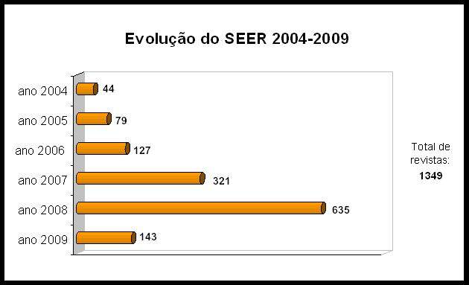
Figura 1 – Evolução do SEER 2004-2009
Fonte: IBICT. <http://seer.ibict.br/>. Acesso em maio de 2010.

Com esses dados, é possível observar um grande aumento da criação de revistas que se utilizam do SEER. No capítulo sequente apresentaremos como a revista Pesquisa Brasileira em Ciência da Informação e Biblioteconomia se configura nas suas atividades e no SEER.

4 A REVISTA PBCIB

A PBCIB é um serviço de resumos editado como publicação secundária, utilizando-se do software desenvolvido para gestão de publicações eletrônicas. Conforme esclarece Pinheiro (2006, p.3-4),
Pauline Atherton, no seu “Handbook for information systems and services” (1977) traz importante contribuição para discussão de conceitos, o que inclui os chamados serviços de indexação e resumo, cuja função é de “publicação secundária”.

[...] num periódico secundário a informação é representada e “raramente serve como substituto do documento original”, portanto, deve ser organizada e detalhada de tal forma a orientar o usuário até o documento original, na sua íntegra. Esse tipo de publicação, por circular em períodos regulares, é um periódico, ainda que secundário, tanto que [o PBCIB] tem periodicidade semestral.

Atherton (1977) chama a atenção de que a função desse serviço de informação é guiar o usuário até documentos de sua área de interesse, selecionados na literatura disponível, neste caso, em forma eletrônica, [e direcionados a alguns temas].

Nesse sentido, de acordo com Freire et al. (2007, p. 87),
os usuários do serviço de resumos da PBCIB podem buscar informações no número atual percorrendo os títulos dos textos e revistas indexados, usando para isso a barra de rolagem na tela. A tecnologia adaptada para a revista permite fazer uso dos mecanismos disponíveis no Seer, tais como a busca por autor, título, resumo, termos de índice e texto completo, para busca de informações em todos os números da revista.

Também se pode entender o periódico PBCIB como um serviço de referência na web, conforme Suaiden (2007) quando diz que,
o serviço de referência veio a adquirir especial relevância, tornando-se um campo de atividades onde se podem identificar inúmeras tarefas diferentes reunidas com um mesmo objetivo: encontrar a informação requerida por um usuário. [...]

No momento atual, esses serviços não se relacionam mais apenas com acervos e seus catálogos, mas, em especial, representam a possibilidade de acesso a inúmeras bases de dados e bibliotecas digitais e virtuais disponíveis na Internet.

Destarte, considerando essa perspectiva, podemos inferir que a revista PBCIB equivale também a um serviço de referência. Entretanto, para sermos mais específicos, podemos dizer que se trata de uma base de dados disponível na internet.
A revista é publicada pelo grupo de Pesquisa Informação e Inclusão Social, certificado no CNPq pela Universidade Federal da Paraíba, e tem como objetivo desenvolver metodologias para inclusão digital no acesso às informações no campo da Ciência da Informação e Biblioteconomia, bem como desenvolver competências em tecnologias.
O processo de seleção dos resumos de artigos a serem publicados é feito através de pesquisas em revistas brasileiras disponíveis na internet. Os resumos de trabalhos de conclusão de curso, em nível de graduação e pós-graduação, são solicitados às coordenações de cursos. A revista é publicada semestralmente, seu acesso é livre ao público em geral e possibilita o intercâmbio de conhecimento nas áreas de Ciência da Informação e Biblioteconomia.
A PBCIB trabalha com resumos de artigos publicados em revistas científicas brasileiras, as quais devem ser relevantes para as áreas de Ciência da Informação e Biblioteconomia. As seções da revista não possuem submissões abertas e nem avaliação por pares, contendo apenas seções indexadas.
Dentre as seções da PBCIB podemos encontrar:

- apresentação do número da revista;
- editorial, publicado a cada primeiro fascículo de cada volume;
- resumos de artigos publicados em revistas eletrônicas brasileiras nas áreas de Ciência da Informação e Biblioteconomia;
- sumários correntes das revistas brasileiras indexados em cada fascículo da PBCIB;
- resenhas de livros/artigo/mídia que sejam considerados relevantes para as áreas de Ciência da Informação e Biblioteconomia, os quais podem ter sido publicados em revistas indexadas ou elaborados especialmente para a PBCIB;
- recensões de livros/artigos/mídia relevantes nas áreas da Ciência da Informação e Biblioteconomia, os quais podem ter sido publicados em revistas indexadas ou elaborados especialmente para a PBCIB;
- resumos de teses, dissertações e monografias defendidas em programas de pós-graduação e cursos de graduação nas áreas de Ciência da Informação e Biblioteconomia reconhecidos, respectivamente, pela Capes ou pelo Ministério da Educação.

Na Apresentação do n.2 do v.2, os editores da PBCIB relatam que no período 2006/2007 testemunharam o crescimento de periódicos científicos eletrônicos nas áreas de Ciências da Informação e Biblioteconomia, os quais quase dobraram de número, como descrito na Tabela 1:
Tabela 1 – Número de periódicos e fascículos indexados na PBCIB
Pesquisa Brasileira em Ciência da Informação e Biblioteconomia
v.1, n.1 [jun. 2006] |  | v.1, n.2 [dez. 2006] |  | v.2, n.1 [jun. 2007] |  | v.2, n.2 [dez. 2007]
Quantidade |  | Quantidade |  | Quantidade |  | Quantidade
Revistas | Fascículos | Revistas | Fascículos | Revistas | Fascículos | Revistas | Fascículos
10 | 21 | 11 | 15 | 12 | 17 | 17 | 24
Fonte: PBCIB, v.1 e 2, 2006 e 2007.

Certamente a dinâmica da publicação científica pode ser explicada, em parte, pela disponibilidade do Serviço de Editoração Eletrônica de Revistas (SEER), customizado e distribuído pelo IBICT. Nesse sentido, observou-se, também, o mesmo ritmo de desenvolvimento nos resumos de artigos científicos indexados, como mostra a Tabela 2:

Tabela 2 – Número de resumos de artigos indexados na PBCIB
PBCIB
v. 1, n. 1 | v. 1, n. 2 | v. 2, n. 1 | v. 2, n. 2
67 | 82 | 84 | 136
Fonte: PBCIB, v.1 e 2, 2006 e 2007.

Esse ritmo de crescimento foi mantido em 2008, como se pode observar no número atual da PBCIB disponível em http://periodicos.ufpb.br/ojs2/index.php/pbcib/issue/current>, onde estão indexados 122 resumos de artigos científicos, incluindo revisões de literatura, análises teóricas, pontos de vista, relatos de experiência e comunicações de pesquisa. Destarte, trata-se de ampliação advinda do próprio crescimento dos periódicos das áreas de Ciência da Informação e Biblioteconomia, por sua vez decorrente da disseminação da tecnologia SEER e do baixo custo de manutenção do periódico eletrônico. Ademais, a editoração eletrônica facilita a troca entre editores, avaliadores e autores, tornando mais ágeis os procedimentos de editoração.
Publicada inicialmente no Portal de Periódicos do IBICT, a revista PBCIB atualmente é publicada no Portal de Periódicos da Universidade Federal da Paraíba, uma vez o Grupo de Pesquisa Informação e Inclusão Social, que edita a PBCIB, atualmente é certificado pela UFPB.
A seguir, a página inicial da revista:
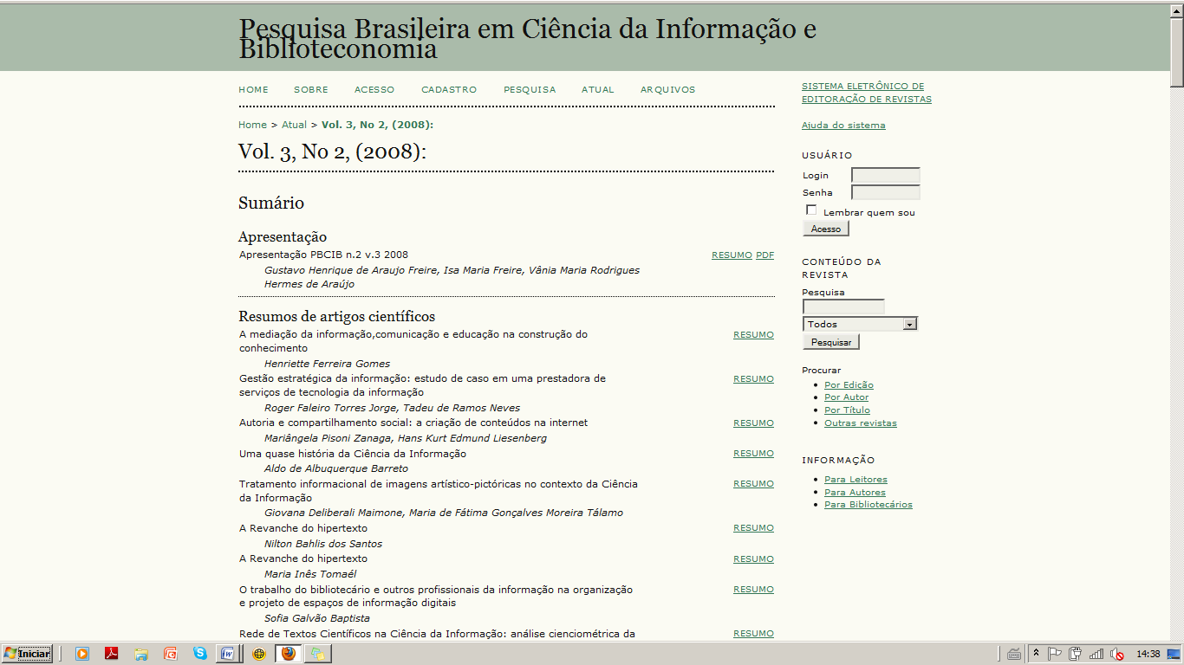
Figura 1 – Página da PBCIB. Acesso em 15 8 2010.
Fonte: http://periodicos.ufpb.br/ojs2/index.php/pbcib/issue/current

5 EDIÇÃO EM FLUXO

Para compreendermos o fluxo de inserção de metadados pelo editor junto à tecnologia SEER, é necessário que saibamos quais os objetivos principais do processo de edição. No caso da PBCIB o Editor Ad hoc ou como se diz na revista, o ‘Usuário do sistema’, é o responsável pela publicação do número. Cabe a ele pesquisar na revista indicada as informações relevantes, selecionar os artigos da revista e submeter como usuário/autor os metadados do artigo e seu hiperlink de acesso.
O Editor-Gerente irá verificar se o tema é pertinente à PBCIB, para que assim possa confirmar ou não a submissão. Ele detém a responsabilidade de publicação e inserção do número da revista que publicou o artigo nos sumários correntes. Dentro desse processo, encontram-se as ações propriamente ditas, ou seja, quais recursos da tecnologia SEER os editores da revista PBCIB utilizam para gerenciá-la.
Para demonstrar essas etapas nos utilizaremos de um fluxograma detalhado que compreende o processo de edição da revista em foco. O fluxo a seguir sintetiza as etapas deste o acesso do Editor-Gerente até publicação de um número.
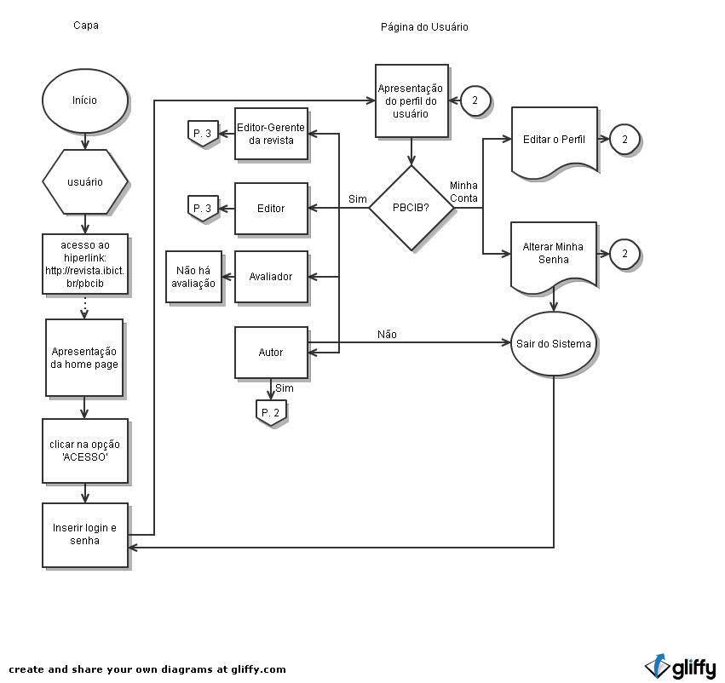
FIGURA 2 – Fluxo de inserção de metadados – ‘Acesso do Editor-Gerente’.
Fonte: Modelo www.gliffy.com aplicado aos dados da pesquisa.

O fluxo apresentado na figura 1 compreende o processo de acesso a revista pelo usuário do sistema, e quais as opções que se mostram disponíveis para o Editor-Gerente. Observe que ao entrar na ‘Página do Usuário’ o Editor-Gerente dispõe de 06 (seis) opções para edição de metadados, entretanto na opção ‘Avaliador’, o processo inexiste, visto que a revista apenas indexa os trabalhos e os publica. Nas opções ‘Editar o Perfil’ e ‘Alterar Minha Senha’ é feita alterações em formulários que compreenda a gerência do perfil do usuário. A seguir veremos como é feito a inserção de um resumo.

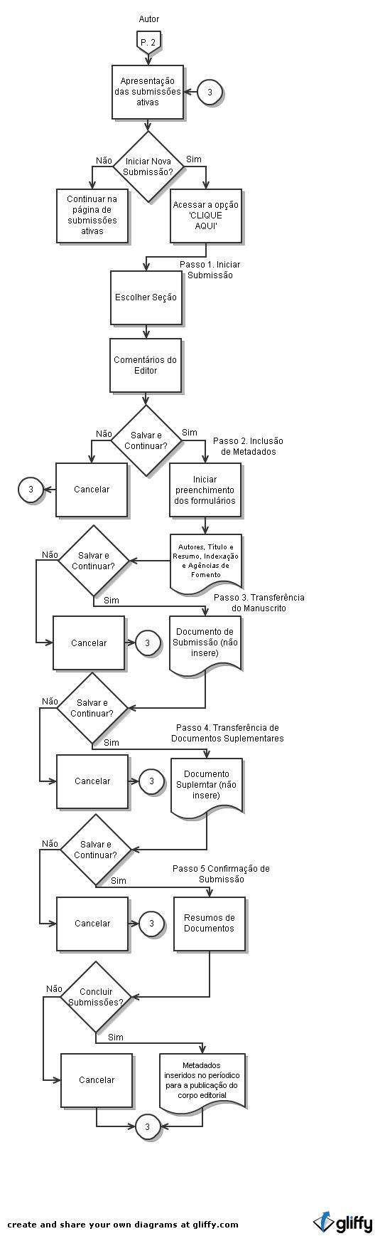
FIGURA 3 – Fluxo de inserção de metadados de resumo para a opção ‘Autor’
Fonte: Modelo www.gliffy.com aplicado aos dados da pesquisa.

Realizados esses procedimentos, o Editor-Gerente submete o(s) trabalho(s) desejado(s). A partir desse processo conheçamos a seguir como os editores publicam o número da revista.
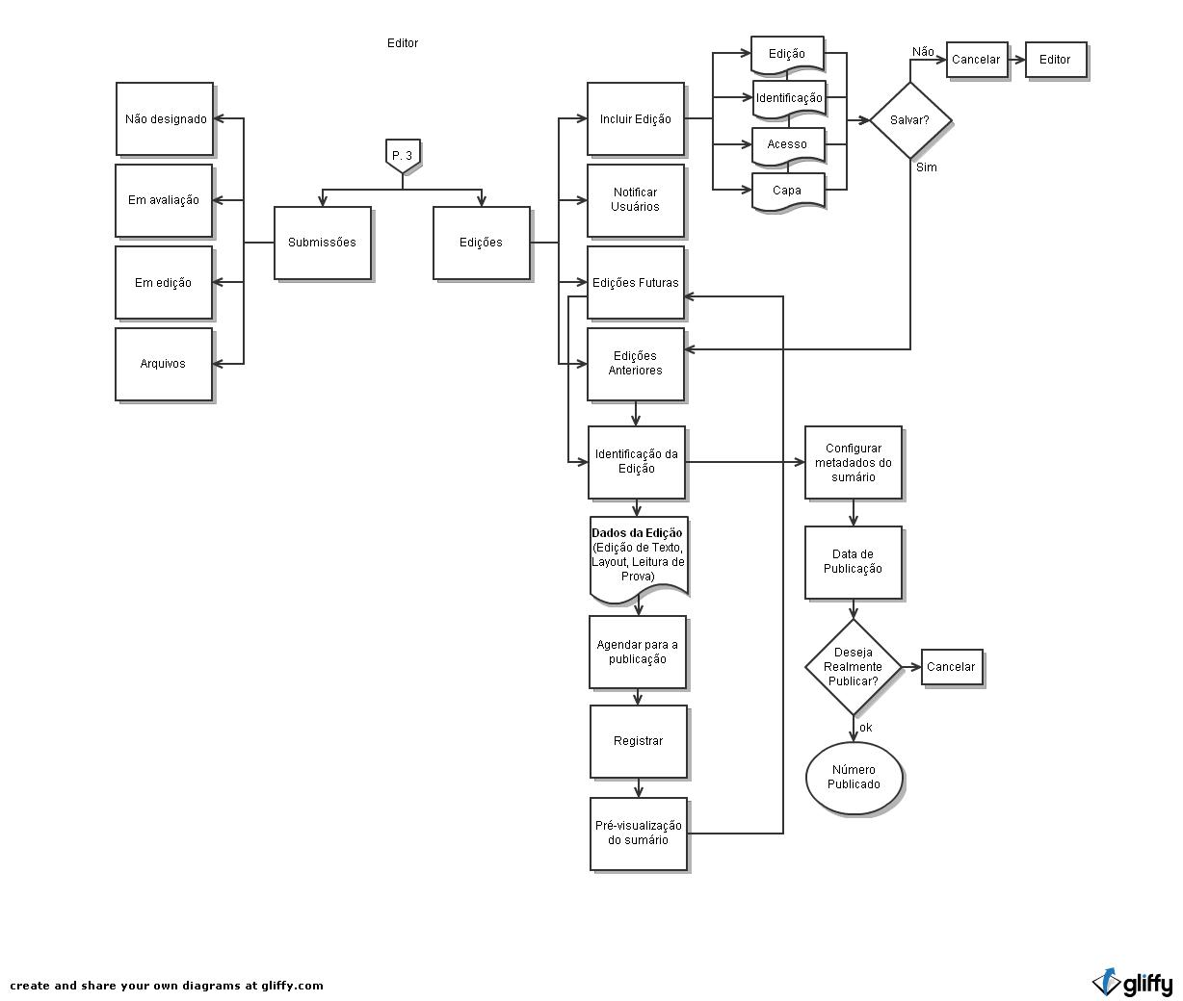
FIGURA 4 – Fluxo de inserção de metadados para a ‘Publicação’
Fonte: Modelo www.gliffy.com aplicado aos dados da pesquisa.

Por fim, chegamos por meio destes procedimentos detalhados ao recurso que possibilita ao pesquisador todo o universo informacional em foco, mais precisamente ao número publicado pela revista. Acreditamos que, em um próximo projeto de pesquisa e desenvolvimento, será possível elaborar um Manual de Edição de Periódicos Eletrônicos Secundários, de modo a compartilhar essa tecnologia com a comunidade científica.
Ademais dos procedimentos editoriais nessa adaptação do SEER para a publicação do periódico secundário PBCIB, considerando sua periodicidade, função de referência e a necessidade de aproximá-la do público-alvo, produziu-se um blog, De olho na CI, que já está ativo e disponível em <http://pbcib.webnode.com.br/>.

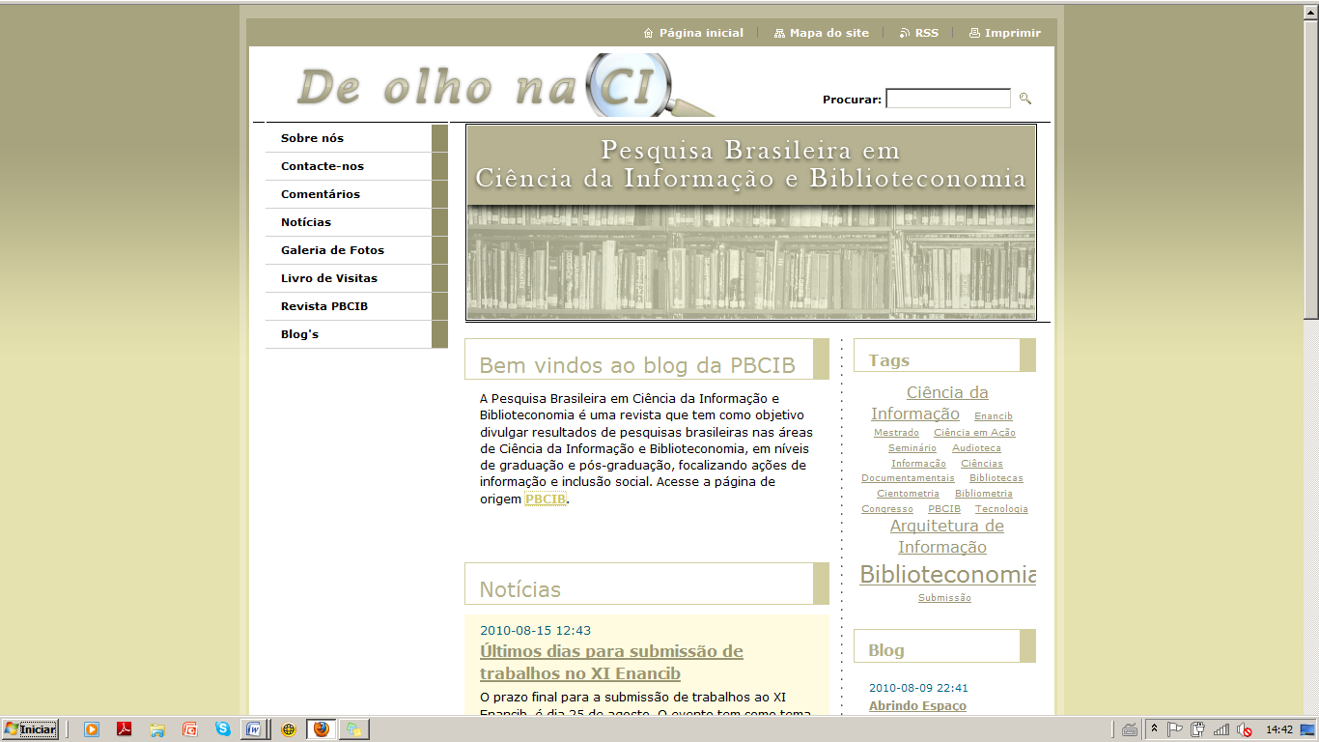
Figura 5 – Página inicial do blog De olho na CI, da revista PBCIB. Acesso em 15 8 2010.
Fonte: http://pbcib.webnode.com.br/

6 CONSIDERAÇÕES FINAIS

A partir da inovação tecnológica promovida pelo IBICT para publicação da PBCIB, quando o SEER foi adaptado de periódico primário para periódico secundário, desenvolvemos uma tecnologia que permitirá a outros Grupos de Pesquisa criar publicações secundárias que representem serviços de referência para suas respectivas áreas.
Destarte, por se tratar de software livre, o SEER permite a formatação de inúmeros relatórios gerenciais ainda não disponíveis no sistema, o que representa uma oportunidade para desenvolvimento de aplicações na perspectiva da editoração eletrônica.
Como resultado de nossas caminhadas na PBCIB, em busca de informação que fomente esse serviço de digital de referência, chegamos ao fluxo de edição dos metadados de provimento de informação, o qual oferece a possibilidade de transformar usuários em produtores de informação, com o objetivo de disseminar informações relevantes na internet.
Nessa perspectiva, esperamos que se torne possível a multiplicação de periódicos científicos secundários, facilitando a transmissão e a inserção de conteúdos relevantes para atender a demanda de informação disponível nos estoques em fluxo da internet.

REFERÊNCIAS

FREIRE, Gustavo H. ARAUJO, Vania M.R. H. de A.; BANDEIRA, Pablo M.; FREIRE, Isa M. O processo de edição de periódicos secundários: o caso do periódico Pesquisa Brasileira em Ciência da Informação e Biblioteconomia. XI ENANCIB - Encontro Nacional de Pesquisa em Ciência da Informação, Rio de Janeiro, 25-28 outubrio 2010. Anais... XI ENANCIB: Rio de Janeiro, 2010. Disponível em: http://congresso.ibict.br/index.php/enancib/xienancib/schedConf/presentations

FREIRE, I. M. et al. Uso do SEER para formatação de serviços de resumos: revista Pesquisa Brasileira em Ciência da Informação e Biblioteconomia. Ciência da Informação, v. 36, n. 3, p. 83-88, set./dez. 2007.

GNU OPERATING SYSTEM. O que é software livre? Disponível em: http://www.gnu.org. Acesso em: 13 de abril de 2011.

GREENE, Lewis Joel. O dilema do editor de uma revista biomédica: aceitar ou não aceitar. Ciência da Informação, v. 27, n. 2, p. 230-232, 1998.

IBICT. Sistema Eletrônico de Editoração de Revistas. Brasília: IBICT, 2008. Disponível em: http://seer.ibict.br/. Acesso em: 09 mar. de 2010.

LÉVY, Pierre. A conexão planetária: o mercado, o ciberespaço, a consciência. São Paulo: Editora 34, 2001, 192 p.

MÁRDERO ARELLANO, Miguel A.; SANTOS, Regina dos; FONSECA, Ramón da. SEER: Disseminação de um sistema eletrônico para editoração de revistas científicas no Brasil. Arquivística.net, Rio de Janeiro, v. 1, n. 2, p. 75-82, jul./dez. 2005. Disponível em: http://www.arquivistica.net/ojs/viewarticle.php?id=33&layout=%20abstract. Acesso em: 25 nov. 2008.

MÜELLER, S. P. M. (Org.). Métodos para a pesquisa em Ciência da Informação. Brasília: Thesauros, 2007. 192p.

OLIVEIRA, E. da C.P. de. A comunicação da ciência. IBICT: Rio de Janeiro, 2008.

OPEN ARCHIVES FORUM. OAI for Beginners - The Open Archives Forum online tutorial. Disponível em: http://www.oaforum.org/tutorial/. Acesso em: 26 de maio de 2010.

PBCIB. Pesquisa Brasileira em Ciência da Informação e Biblioteconomia. João Pessoa: IBICT: UFPB, v. 1-3. 2006-2008.

PINHEIRO, Lena V.R. Fontes ou recursos de informação: categorias e evolução
conceitual. Pesquisa Brasileira em Ciência da Informação e Biblioteconomia, v.1, n.1, 2006. Dsiponível em: http://revista.ibict.br/pbcib/index.php/pbcib/article/viewFile/210/3

SUAIDEN, Emir J.. Serviços de Referência: nas trilhas da web. Pesquisa Brasileira em Ciência da Informação e Biblioteconomia, v. 2, n. 1, 2007.

Foi apresentada comunicação no GT 7 - Produção e Comunicação da Informação em CT&I durante o XI Encontro Nacional de Pesquisa em Ciência da Informação, Rio de Janeiro, 2010.
O código fonte é um grupo de palavras ou símbolos de forma ordenada, contendo linguagem de programação. Esse conjunto de palavras determina comandos padronizados da linguagem que foi escolhida para obedecer a critérios de execução (software).
Trata-se de servidor de web livre, criado em 1995 por Rob MeCool. Este servidor é compatível com o protocolo http (base sobre a qual a web se sustenta) versão 1.1. Suas funções são mantidas através de uma estrutura de módulos, permitindo que o usuário escreva seus próprios módulos.
Sistema de gerenciamento de banco de dados que utiliza Linguagem de Consulta Estruturada (SQL) como interface.
Linguagem de programação de computadores interpretada, livre, utilizada para gerenciar conteúdo dinâmico na Word Wide Web.
Trata-se de mecanismo de transferência de dados entre repositórios digitais. Este protocolo tem duas interfaces: interoperabilidade e extensibilidade. A interoperabilidade decorre da obrigatoriedade embutida no protocolo para implementação do padrão Dublin Core (um padrão de metadados); já a extensibilidade, advém da oportunidade de também se criar ou utilizar padrões de metadados diferentes do Dublin Core.
A transferência da base de dados e a atualização dos links da revista foram realizadas no âmbito do Programa Institucional de Bolsas de Iniciação Científica (PIBIC) do CNPq – UFPB (2009/2010).
Como nosso objetivo era criar uma ferramenta de comunicação digital para a PBCIB, escolhemos o blog por oferecer maior interação e praticidade, pelo caráter gratuito do aplicativo, de fácil configuração e navegabilidade.
Com apoio CNPq / PIBIC / UFPB.

